Acontecimientos de la Revolución de Texas Avanzados
Unidad 5: La Revolución de Texas

Nombre: |  | Fecha: |  | Periodo:

Instrucciones: Utiliza la información de la presentación para completar tu organizador gráfico sobre cada evento importante de la Revolución de Texas.
La batalla de Gonzales

Cuando | Dónde | Qué

Por qué

Resultado

Importancia

La Consulta

Cuando | Dónde | Qué

Resultado

El Álamo

Los texanos toman el Álamo | Cuando | Dónde

Qué

El asedio del Álamo  Cuando | Qué

Quién | 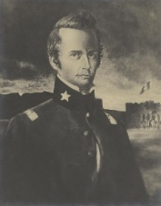 | 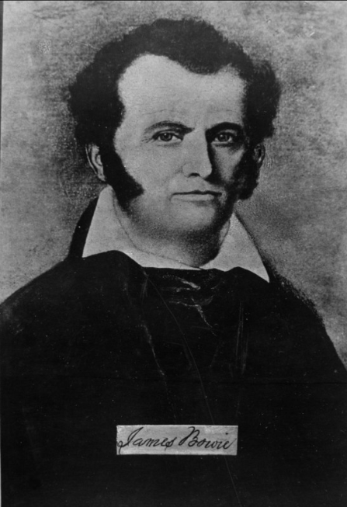 | 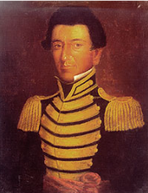

La Batalla del Álamo | Cuando

Qué

La Convención Constitucional de 1836

Cuando | Qué

La masacre de Goliad

Cuando | Dónde | Qué

El Raspón de la Fuga

Cuando | Qué

La Batalla de San Jacinto

Cuando | Qué

Los Tratados de Velasco

Cuando | Qué

Causa y efecto:
Sigue las indicaciones para completar el gráfico a continuación.

Paso 2:  ¿Qué causó el evento que elegiste? | EMPIEZA AQUÍ:  Paso 1  Escribe el nombre de UN evento de esta lección en cada recuadro de abajo | Paso 3  ¿Cuál fue uno de los efectos del evento que elegisteis?

